СОВЕТ НАРОДНЫХ ДЕПУТАТОВ
Старокриушанского СЕЛЬСКОГО ПОСЕЛЕНИЯ
ПЕТРОПАВЛОВСКОГО МУНИЦИПАЛЬНОГО РАЙОНА
ВОРОНЕЖСКОЙ ОБЛАСТИ

Р Е Ш Е Н И Е

от 13.02.2019 г. № 4
с.Старая Криуша

О внесении изменений в Генеральный план
Старокриушанского сельского поселения,
утвержденный решением Совета народных
депутатов Старокриушанского сельского
поселения № 22 от 28.12.2011 г.

В соответствии со ст. 33 Градостроительного кодекса Российской Федерации, ст. 14 Федерального закона от 06.10.2003 года № 131-ФЗ «Об общих принципах организации местного самоуправления в Российской Федерации», учитывая протокола проведения публичных слушаний и заключения о результатах публичных слушаний в Старокриушанском сельском поселении Петропавловского муниципального района Воронежской области , Совет народных депутатов Старокриушанского сельского поселения

РЕШИЛ:
1. Внести следующие изменения в генеральный план Старокриушанского сельского поселения, утвержденный решением Совета народных депутатов Старокриушанского сельского поселения от 28.12.2011 № 22 «Об утверждении генерального плана Старокриушанского сельского поселения»:
1.1. Раздел IV дополнить Приложением 5 следующего содержания:
«Приложение 5. Текстовое, графическое и координатное описание прохождения границы села Старая Криуша Старокриушанского сельского поселения Петропавловского муниципального района Воронежской области
Текстовое описание частей границы, совпадающих с местоположением внешних границ природных объектов и (или) объектов искусственного происхождения, координатное и графическое описание прохождения границы с. Старая Криуша Старокриушанского сельского поселения Петропавловского муниципального района Воронежской области
Описание частей границы, совпадающих с местоположением внешних границ природных объектов и (или) объектов искусственного происхождения

Часть 1.

От точки 1 проходит по степной растительности в ЮВ направлении до точки МЗ 1.
От точки 2 пересекает грунтовую дорогу, проходит по степной растительности в ЮВ направлении до МЗ 1.
От МЗ 1 проходит по степной растительности в ЮВ направлении до точки 3.
От точки 3 проходит по западной окраине пахотного массива в ЮВ направлении до точки 4.
От точки 4 проходит по степной растительности в южном направлении до точки 5.
От точки 5 проходит по контуру пересыхающего русла р. Криуша в ЮЗ направлении до точки 6.
От точки 6 пересекает грунтовую дорогу, проходит по степной растительности в ЮЗ направлении до точки 7.
От точки 7 проходит по луговой растительности прибрежной полосы правого берега р. Криуша, пересекает ее в ЮЗ направлении до точки 8.
От точки 8 проходит по луговой растительности прибрежной полосы левого берега р. Криуша в ЮВ направлении до точки 9.
От точки 9 проходит по луговой растительности прибрежной полосы левого берега р. Криуша в ЮВ направлении до точки 10.
От точки 10 проходит по луговой растительности прибрежной полосы левого берега р. Криуша в ЮВ направлении до точки 11.
От точки 11 проходит по луговой растительности прибрежной полосы левого берега р. Криуша в ЮВ направлении до точки 12.
От точки 12 проходит по луговой растительности в ЮЗ направлении до точки 13.
От точки 13 проходит по луговой растительности в СЗ направлении до точки 14.
От точки 14 проходит по луговой растительности в СЗ направлении до точки 15.
От точки 15 проходит по луговой растительности прибрежной полосы левого берега р. Криуша в СЗ направлении до точки 16.
От точки 16 проходит по луговой растительности прибрежной полосы левого берега р. Криуша в ЮЗ направлении до точки 17.
От точки 17 проходит по луговой растительности прибрежной полосы левого берега р. Криуша в ЮЗ направлении до точки 18.
От точки 18 проходит по луговой растительности в ЮВ направлении до точки 19.
От точки 19 проходит по луговой растительности, местами закустаренной в ЮЗ направлении до точки 20.
От точки 20 проходит по южной стороне защитных древесно-кустарниковых насаждений озера-старицы р. Криуша в ЮЗ направлении до точки 21.
От точки 21 проходит по южной стороне защитных древесно-кустарниковых насаждений озера-старицы р. Криуша в западном направлении до точки 22.
От точки 22 проходит по южной стороне защитных древесно-кустарниковых насаждений озера-старицы р. Криуша в СЗ направлении до точки 23.
От точки 23 проходит по луговой растительности, местами закустаренной в ЮЗ направлении до точки 24.
От точки 24 проходит по луговой растительности, местами закустаренной в ЮЗ направлении до точки 25.
От точки 25 проходит по защитным древесно-кустарниковым насаждениям прибрежной полосы левого берега р. Криуша в ЮВ направлении до точки 26.
От точки 26 проходит по защитным древесно-кустарниковым насаждениям прибрежной полосы левого берега р. Криуша в ЮВ направлении до точки 27.
От точки 27 проходит по защитным древесно-кустарниковым насаждениям прибрежной полосы левого берега р. Криуша в ЮЗ направлении до точки 28.
От точки 28 проходит по луговой растительности в ЮВ направлении до точки 29.
От точки 29 проходит по древесно-кустарниковым насаждениям в ЮВ направлении до точки 30.
От точки 30 проходит по луговой растительности, местами закустаренной в ЮЗ направлении до точки 31.
От точки 31 проходит по луговой растительности в ЮВ направлении до точки 32.
От точки 32 проходит по западной стороне древесно-кустарниковых насаждений в ЮВ направлении до точки 33.
От точки 33 проходит по западной стороне древесно-кустарниковых насаждений в ЮВ направлении до точки 34.
От точки 34 проходит по западной стороне древесно-кустарниковых насаждений в ЮЗ направлении до точки 35.
От точки 35 проходит по западной стороне древесно-кустарниковых насаждений в ЮЗ направлении до точки 36.
От точки 36 проходит по степной растительности, местами закустаренной в ЮВ направлении до точки 37.
От точки 37 проходит по степной растительности, местами закустаренной в ЮВ направлении до точки 38.
От точки 38 пересекает закустаренный овраг, проходит по степной растительности, пересекая грунтовую дорогу в СВ направлении до точки 39.
От точки 39 проходит по луговой растительности, пересекая земляной вал в СЗ направлении до точки 40.
От точки 40 проходит по луговой растительности, пересекая земляной вал в СВ направлении до точки 41.
От точки 41 проходит по степной растительности, следует по контуру земляного вала в ЮВ направлении до точки 42.
От точки 42 проходит по восточной стороне земляного вала в ЮЗ направлении до точки 43.
От точки 43 проходит по степной растительности параллельно грунтовой дороги в ЮВ направлении до точки 44.
От точки 44 проходит по степной растительности параллельно грунтовой дороги в ЮВ направлении до точки 45.
От точки 45 проходит по восточной стороне грунтовой дороги в ЮВ направлении до точки МЗ 2.
От точки МЗ 2 проходит по южной стороне грунтовой дороги в ЮЗ направлении до точки 46.
От точки 46 проходит по южной стороне грунтовой дороги в ЮЗ направлении до точки 47.
От точки 47 проходит по южной стороне грунтовой дороги в ЮЗ направлении до точки 48.
От точки 48 проходит по южной стороне грунтовой дороги в ЮЗ направлении до точки 49.
От точки 49 проходит по южной стороне грунтовой дороги в ЮЗ направлении до точки 50.
От точки 50 проходит по степной растительности, местами закустаренной в ЮЗ направлении до точки 51.
От точки 51 проходит по степной растительности, местами закустаренной в ЮЗ направлении до точки 52.
От точки 52 проходит по южной стороне ул. Садовой в ЮВ направлении до точки 53.
От точки 53 проходит по южной стороне ул. Садовой в ЮЗ направлении до точки 54.
От точки 54 проходит по южной стороне ул. Садовой в ЮЗ направлении до точки 55.
От точки 55 проходит по степной растительности, пересекая грунтовую дорогу в ЮВ направлении до точки 56.
От точки 56 проходит по восточной стороне приусадебного участка ул. Садовой в ЮВ направлении до точки 57.
От точки 57 проходит по восточной стороне приусадебного участка ул. Садовой в ЮЗ направлении до точки 58.
От точки 58 проходит по восточной стороне огорода ул. Садовой в ЮВ направлении до точки 59.
От точки 59 проходит по степной растительности в ЮВ направлении до точки 60.
От точки 60 проходит по степной растительности, следует по южной стороне огородов ул. Садовой в ЮЗ направлении до точки 61.
От точки 61 проходит по южной стороне огородов ул. Садовой в ЮЗ направлении до точки 62.
От точки 62 проходит по западной стороне огородов ул. Садовой в СЗ направлении до точки 63.
От точки 63 пересекает грунтовую дорогу, проходит по степной растительности в ЮЗ направлении до точки 64.
От точки 64 проходит по восточной стороне фермерского хозяйства в ЮВ направлении до точки 65.
От точки 65 проходит по восточной стороне фермерского хозяйства в ЮВ направлении до точки 66.
От точки 66 проходит по восточной стороне фермерского хозяйства в ЮВ направлении до точки 67.
От точки 67 проходит по южной стороне фермерского хозяйства в ЮЗ направлении до точки 68.
От точки 68 проходит по южной стороне фермерского хозяйства в ЮЗ направлении до точки 69.
От точки 69 проходит по западной стороне фермерского хозяйства в СЗ направлении до точки 70.
От точки 70 проходит по западной стороне фермерского хозяйства в СЗ направлении до точки 71.
От точки 71 проходит по западной стороне фермерского хозяйства в СВ направлении до точки 72.
От точки 72 проходит по западной стороне фермерского хозяйства в СЗ направлении до точки 73.
От точки 73 проходит по западной стороне фермерского хозяйства в ЮЗ направлении до точки 74.
От точки 74 проходит по западной стороне фермерского хозяйства в западном направлении до точки 75.
От точки 75 проходит по западной стороне фермерского хозяйства в ЮЗ направлении до точки 76.
От точки 76 проходит по западной стороне фермерского хозяйства в СЗ направлении до точки 77.
От точки 77 проходит по степной растительности, пересекая грунтовую дорогу в СЗ направлении до точки 78.
От точки 78 проходит по южной стороне ул. Садовой в ЮЗ направлении до точки 79.
От точки 79 проходит по южной стороне ул. Садовой в ЮЗ направлении до точки 80.
От точки 80 проходит по южной стороне ул. Садовой в ЮЗ направлении до точки 81.
От точки 81 проходит по южной стороне ул. Садовой в ЮЗ направлении до точки 82.
От точки 82 проходит по южной стороне ул. Садовой в ЮЗ направлении до точки 83.
От точки 83 проходит по южной стороне ул. Садовой в ЮЗ направлении до точки 84.
От точки 84 проходит по степной растительности, пересекая грунтовую дорогу в ЮВ направлении до МЗ 3.
От МЗ 3 проходит по степной растительности, местами закустаренной в СВ направлении до точки 85.
От точки 85 проходит по степной растительности в ЮВ направлении до точки 86.
От точки 86 проходит по северной окраине пахотного массива в ЮЗ направлении до точки 87.
От точки 87 проходит по северной окраине пахотного массива в ЮЗ направлении до точки 88.
От точки 88 проходит по степной растительности в СЗ направлении до точки 89.
От точки 89 проходит по южной стороне огорода ул. Мира в ЮЗ направлении до точки 90.
От точки 90 проходит по южной стороне огорода ул. Мира в ЮЗ направлении до точки 91.
От точки 91 проходит по южной стороне огорода ул. Мира в ЮЗ направлении до точки 92.
От точки 92 проходит по южной стороне огорода ул. Мира в ЮЗ направлении до точки 93.
От точки 93 проходит по степной растительности в ЮЗ направлении до точки 94.
От точки 94 проходит по степной растительности в ЮЗ направлении до точки 95.
От точки 95 проходит по восточной стороне полосы отвода автодороги общего пользования регионального значения Старая Криуша – Краснофлотское в ЮВ направлении до точки 96.
От точки 96 пересекает автодорогу общего пользования регионального значения Старая Криуша – Краснофлотское в ЮЗ направлении до точки 97.
От точки 97 пересекает автодорогу общего пользования регионального значения Старая Криуша – Краснофлотское в западном направлении до точки 98.
От точки 98 пересекает грунтовую дорогу в западном направлении до точки 99.
От точки 99 проходит по северной стороне грунтовой дороги в ЮЗ направлении до точки 100.
От точки 100 проходит по северной стороне грунтовой дороги, пересекает ее, следует по степной растительности в ЮЗ направлении до точки 101.
От точки 101 пересекает несколько грунтовых дорог, проходит по степной растительности в ЮЗ направлении до точки 102.
От точки 102 проходит по восточной стороне огородов ул. Солнечной в ЮВ направлении до точки 103.
От точки 103 проходит по южной стороне огородов ул. Солнечной в ЮЗ направлении до точки 104.
От точки 104 проходит по западной стороне грунтовой дороги в ЮЗ направлении до точки 105.
От точки 105 проходит по западной стороне грунтовой дороги в ЮЗ направлении до точки 106.
От точки 106 пересекает грунтовую дорогу, проходит по степной растительности, пересекает еще одну грунтовую дорогу в ЮВ направлении до точки 107.
От точки 107 проходит по контуру ограждения производственной территории в ЮВ направлении до точки 108.
От точки 108 проходит по контуру ограждения производственной территории в ЮВ направлении до МЗ 4.
От МЗ 4 проходит по степной растительности, пересекая грунтовую дорогу в южном направлении до 109.
От точки 109 проходит по степной растительности, пересекая земляной вал в ЮЗ направлении до точки 110.
От точки 110 проходит по восточной стороне грунтовой дороги в СЗ направлении до точки 111.
От точки 111 проходит по восточной стороне грунтовой дороги в СЗ направлении до точки 112.
От точки 112 проходит по восточной стороне грунтовой дороги в СЗ направлении до точки 113.
От точки 113 пересекает грунтовую дорогу, проходит по степной растительности в ЮВ направлении до точки 114.
От точки 114 проходит по древесно-кустарниковым насаждениям в ЮЗ направлении до точки 115.
От точки 115 проходит по северной стороне полосы защитных древесно-кустарниковых насаждений в ЮЗ направлении до точки 116.
От точки 116 проходит по северной стороне полосы защитных древесно-кустарниковых насаждений, пересекает грунтовую дорогу, следует по древесно-кустарниковым насаждениям в ЮЗ направлении до точки 117.
От точки 117 проходит по степной растительности в ЮЗ направлении до точки 118.
От точки 118 проходит по степной растительности, местами закустаренной в ЮЗ направлении до точки 119.
От точки 119 проходит по степной растительности в СЗ направлении до точки 120.
От точки 120 проходит по степной растительности, несколько раз пересекая грунтовую дорогу в СЗ направлении до точки 121.
От точки 121 проходит по восточной стороне полосы защитных древесно-кустарниковых насаждений в СЗ направлении до точки 122.
От точки 122 пересекает полосу защитных древесно-кустарниковых насаждений, проходит по степной растительности, пересекая грунтовую дорогу в ЮЗ направлении до точки 123.
От точки 123 пересекает грунтовую дорогу, проходит по восточной стороне грунтовой дороги в СЗ направлении до точки 124.
От точки 124 пересекает грунтовую дорогу в СЗ направлении до точки 125.
От точки 125 проходит по восточной стороне полосы древесно-кустарниковых насаждений в ЮЗ направлении до точки 126.
От точки 126 проходит по восточной стороне полосы древесно-кустарниковых насаждений в ЮЗ направлении до точки 127.
От точки 127 проходит по северной окраине пахотного массива в ЮЗ направлении до точки 128.
От точки 128 проходит по северной окраине пахотного массива в ЮЗ направлении до точки 129.
От точки 129 проходит по северной окраине пахотного массива в СЗ направлении до точки 130.
От точки 130 проходит по северной окраине пахотного массива в СЗ направлении до точки 131.
От точки 131 проходит по северной окраине пахотного массива в СЗ направлении до точки 132.
От точки 132 проходит по полотну автодороги общего пользования регионального значения Новобогородицкое - Старая Криуша в ЮЗ направлении до точки 133.
От точки 133 проходит по полотну автодороги общего пользования регионального значения Новобогородицкое - Старая Криуша в ЮЗ направлении до точки 134.
От точки 134 проходит по степной растительности в СЗ направлении до точки 135.
От точки 135 проходит по степной растительности, пересекая грунтовую дорогу в СЗ направлении до точки 136.
От точки 136 проходит по степной растительности в СВ направлении до МЗ 5.
От МЗ 5 проходит по степной растительности в СЗ направлении до точки 137.
От точки 137 проходит по древесно-кустарниковым насаждениям в СЗ направлении до точки 138.
От точки 138 проходит по древесно-кустарниковым насаждениям в СЗ направлении до точки 139.
От точки 139 проходит по луговой растительности, местами закустаренной в СВ направлении до точки 140.
От точки 140 проходит по древесно-кустарниковым насаждениям в СЗ направлении до точки 141.
От точки 141 проходит по древесно-кустарниковым насаждениям в СВ направлении до точки 142.
От точки 142 проходит по древесно-кустарниковым насаждениям в СВ направлении до точки 143.
От точки 143 проходит по древесно-кустарниковым насаждениям в СВ направлении до точки 144.
От точки 144 проходит по луговой растительности в СЗ направлении до точки 145.
От точки 145 проходит по луговой растительности в СЗ направлении до точки 146.
От точки 146 проходит по луговой растительности в СВ направлении до точки 147.
От точки 147 проходит по западной стороне полосы защитных древесно-кустарниковых насаждений в СВ направлении до точки 148.
От точки 148 пересекает грунтовую дорогу, проходит по западной стороне полосы защитных древесно-кустарниковых насаждений в СВ направлении до точки 149.
От точки 149 проходит по степной растительности в СВ направлении до точки 150.
От точки 150 проходит по западной стороне древесно-кустарниковых насаждений в СЗ направлении до точки 151.
От точки 151 проходит по западной стороне древесно-кустарниковых насаждений в СЗ направлении до точки 152.
От точки 152 проходит по западной стороне древесно-кустарниковых насаждений в СЗ направлении до точки 153.
От точки 153 проходит по западной стороне древесно-кустарниковых насаждений в СЗ направлении до точки 154.
От точки 154 проходит по западной стороне древесно-кустарниковых насаждений в СЗ направлении до точки 155.
От точки 155 проходит по западной стороне древесно-кустарниковых насаждений в СЗ направлении до точки 156.
От точки 156 проходит по луговой растительности, пересекает р. Криуша в СЗ направлении до точки 157.
От точки 157 проходит по степной растительности в СЗ направлении до точки 158.
От точки 158 проходит по степной растительности, пересекая грунтовую дорогу в ЮЗ направлении до точки 159.
От точки 159 проходит по древесно-кустарниковым насаждениям в ЮЗ направлении до точки 160.
От точки 160 пересекает грунтовую дорогу, проходит по степной растительности, местами закустаренной в СЗ направлении до точки 161.
От точки 161 проходит по древесно-кустарниковым насаждениям в СЗ направлении до точки 162.
От точки 162 проходит по западной стороне грунтовой дороги в ЮЗ направлении до точки 163.
От точки 163 проходит по западной стороне грунтовой дороги в ЮЗ направлении до точки 164.
От точки 164 проходит по степной растительности, пересекая грунтовую дорогу в ЮЗ направлении до точки 165.
От точки 165 проходит по западной стороне грунтовой дороги в ЮЗ направлении до точки 166.
От точки 166 проходит по западной стороне грунтовой дороги в ЮЗ направлении до точки 167.
От точки 167 проходит по степной растительности в СЗ направлении до точки 168.
От точки 168 проходит по южной стороне грунтовой дороги в СВ направлении до точки 169.
От точки 169 проходит по южной стороне грунтовой дороги в СВ направлении до точки 170.
От точки 170 проходит по степной растительности в СВ направлении до точки 171.
От точки 171 проходит по степной растительности, пересекая грунтовую дорогу в СВ направлении до точки 172.
От точки 172 проходит по западной стороне приусадебных участков ул. Луговой в СВ направлении до точки 173.
От точки 173 проходит по западной стороне приусадебных участков ул. Луговой в СВ направлении до точки 174.
От точки 174 проходит по степной растительности, неоднократно пересекая грунтовые дороги в СЗ направлении до точки 175.
От точки 175 проходит по степной растительности, местами закустаренной в СВ направлении до точки 176.
От точки 176 проходит по восточной стороне древесно-кустарниковых насаждений в СЗ направлении до точки 177.
От точки 177 проходит по степной растительности в СЗ направлении до точки 178.
От точки 178 проходит по древесно-кустарниковым насаждениям в СЗ направлении до точки 179.
От точки 179 проходит по древесно-кустарниковым насаждениям в СВ направлении до точки 180.
От точки 180 проходит по степной растительности в СЗ направлении до точки 181.
От точки 181 проходит по северной стороне полосы древесно-кустарниковых насаждений в СВ направлении до точки МЗ 6.
От точки МЗ 6 проходит по степной растительности, многократно пересекая грунтовые дороги, а затем пересекает закустаренную промоину, следует по северной стороне широкой полосы защитных древесно-кустарниковых насаждений в СВ направлении до точки 182.
От точки 182 проходит по северной стороне широкой полосы древесно-кустарниковых насаждений в СВ направлении до точки 183.
От точки 183 проходит по северной стороне широкой полосы древесно-кустарниковых насаждений в СВ направлении до точки 184.
От точки 184 проходит по степной растительности в СВ направлении до точки 185.
От точки 185 проходит по западной стороне широкой полосы древесно-кустарниковых насаждений в СЗ направлении до точки 186.
От точки 186 проходит по западной стороне широкой полосы древесно-кустарниковых насаждений в СЗ направлении до точки 187.
От точки 187 проходит по западной стороне широкой полосы древесно-кустарниковых насаждений в СЗ направлении до точки 188.
От точки 188 проходит по степной растительности, пересекая грунтовые дороги в СЗ направлении до точки 189.
От точки 189 проходит по степной растительности, следует по западной стороне широкой полосы защитных древесно-кустарниковых насаждений в СВ направлении до точки 190.
От точки 190 проходит по западной стороне широкой полосы защитных древесно-кустарниковых насаждений в СВ направлении до точки 191.
От точки 191 проходит по западной стороне широкой полосы защитных древесно-кустарниковых насаждений в СВ направлении до точки 192.
От точки 192 проходит по западной стороне широкой полосы защитных древесно-кустарниковых насаждений в СВ направлении до точки 193.
От точки 193 проходит по западной стороне широкой полосы защитных древесно-кустарниковых насаждений в СВ направлении до точки 194.
От точки 194 проходит по южной стороне автодороги в ЮВ направлении до точки 195.
От точки 195 проходит по западной стороне полосы отвода автодороги общего пользования регионального значения Калач – Старая Криуша в ЮВ направлении до точки 196.
От точки 196 проходит по западной стороне полосы отвода автодороги общего пользования регионального значения Калач – Старая Криуша в ЮВ направлении до точки 197.
От точки 197 проходит по западной стороне полосы отвода автодороги общего пользования регионального значения Калач – Старая Криуша в ЮВ направлении до точки 198.
От точки 198 проходит по западной стороне полосы отвода автодороги общего пользования регионального значения Калач – Старая Криуша в ЮВ направлении до точки 199.
От точки 199 проходит по западной стороне полосы отвода автодороги общего пользования регионального значения Калач – Старая Криуша в ЮВ направлении до точки 200.
От точки 200 проходит по западной стороне полосы отвода автодороги общего пользования регионального значения Калач – Старая Криуша в ЮВ направлении до точки 201.
От точки 201 проходит по западной стороне полосы отвода автодороги общего пользования регионального значения Калач – Старая Криуша в ЮВ направлении до точки 202.
От точки 202 проходит по западной стороне полосы отвода автодороги общего пользования регионального значения Калач – Старая Криуша в ЮВ направлении до точки 203.
От точки 203 проходит по западной стороне полосы отвода автодороги общего пользования регионального значения Калач – Старая Криуша в ЮВ направлении до точки 204.
От точки 204 проходит по западной стороне полосы отвода автодороги общего пользования регионального значения Калач – Старая Криуша в ЮВ направлении до точки 205.
От точки 205 проходит по западной стороне полосы отвода автодороги общего пользования регионального значения Калач – Старая Криуша в ЮВ направлении до точки 206.
От точки 206 проходит по западной стороне полосы отвода автодороги общего пользования регионального значения Калач – Старая Криуша в ЮВ направлении о точки 207.
От точки 207 проходит по западной стороне полосы отвода автодороги общего пользования регионального значения Калач – Старая Криуша в ЮВ направлении до точки 208.
От точки 208 проходит по западной стороне полосы отвода автодороги общего пользования регионального значения Калач – Старая Криуша в южном направлении до точки 209.
От точки 209 проходит по западной стороне полосы отвода автодороги общего пользования регионального значения Калач – Старая Криуша в южном направлении до точки 210.
От точки 210 пересекает автодорогу общего пользования регионального значения Калач – Старая Криуша в ЮВ направлении до точки 211.
От точки 211 пересекает автодорогу общего пользования регионального значения Калач – Старая Криуша в ЮВ направлении до точки 212.
От точки 212 пересекает автодорогу общего пользования регионального значения Калач – Старая Криуша в ЮВ направлении до точки 213.
От точки 213 проходит по западной стороне ул. Ленина в СВ направлении до точки 214.
От точки 214 проходит по западной стороне ул. Ленина в СВ направлении до точки 215.
От точки 215 проходит по степной растительности в СЗ направлении до точки 216.
От точки 216 проходит по западной границе территории АЗС в СВ направлении до точки 217.
От точки 217 проходит по западной границе территории АЗС в СВ направлении до точки 218.
От точки 218 проходит по северной границе территории АЗС в ЮВ направлении до точки 219.
От точки 219 проходит по северной границе территории АЗС в СВ направлении до точки 220.
От точки 220 проходит по северной границе территории АЗС в ЮВ направлении до точки 221.
От точки 221 проходит по восточной границе территории АЗС в ЮЗ направлении до точки 222.
От точки 222 проходит по восточной границе территории АЗС в ЮЗ направлении до точки 223.
От точки 223 проходит по восточной границе территории АЗС в ЮВ направлении до точки 224.
От точки 224 проходит по степной растительности параллельно ул. Ленина в СВ направлении до точки 225.
От точки 225 проходит по степной растительности параллельно ул. Ленина в СВ направлении до точки 226.
От точки 226 проходит по степной растительности, пересекая промоину в СВ направлении до точки 227.
От точки 227 проходит по степной растительности в СВ направлении до точки 228.
От точки 228 проходит по степной растительности в СВ направлении до точки 229.
От точки 229 проходит по степной растительности в СВ направлении до точки 230.
От точки 230 проходит по степной растительности в СВ направлении до точки 231.
От точки 231 проходит по степной растительности в СВ направлении до точки 232.
От точки 232 проходит по степной растительности в СВ направлении до точки 233.
От точки 233 проходит по степной растительности в СВ направлении до точки 234.
От точки 234 проходит по древесно-кустарниковым насаждениям в СВ направлении до точки 235.
От точки 235 проходит по древесно-кустарниковым насаждениям в СВ направлении до точки 236.
От точки 236 проходит по древесно-кустарниковым насаждениям в СВ направлении до точки 237.
От точки 237 проходит по древесно-кустарниковым насаждениям в СВ направлении до точки 238.
От точки 238 проходит по древесно-кустарниковым насаждениям в СЗ направлении до точки 239.
От точки 239 проходит по древесно-кустарниковым насаждениям в СЗ направлении до точки 240.
От точки 240 проходит по древесно-кустарниковым насаждениям в СВ направлении до точки 241.
От точки 241 проходит по древесно-кустарниковым насаждениям в СВ направлении до точки 242.
От точки 242 проходит по древесно-кустарниковым насаждениям в СВ направлении до точки 243.
От точки 243 проходит по древесно-кустарниковым насаждениям в СВ направлении до точки 244.
От точки 244 проходит по древесно-кустарниковым насаждениям в СВ направлении до точки 245.
От точки 245 проходит по древесно-кустарниковым насаждениям в СВ направлении до точки 246.
От точки 246 проходит по древесно-кустарниковым насаждениям в СВ направлении до точки 247.
От точки 247 проходит по древесно-кустарниковым насаждениям, следует по контуру грунтовой дороги в СВ направлении до точки 248.
От точки 248 проходит по степной растительности, пересекая закустаренную промоину в СВ направлении до точки 249.
От точки 249 проходит по степной растительности, пересекая грунтовую дорогу в СВ направлении до точки 250.
От точки 250 проходит по степной растительности, следует по западной стороне древесно-кустарниковых насаждений в СВ направлении до точки 251.
От точки 251 проходит по западной стороне древесно-кустарниковых насаждений в СВ направлении до точки 252.
От точки 252 проходит по степной растительности, местами закустаренной в СВ направлении до точки 253.
От точки 253 проходит по южной стороне грунтовой дороги в СВ направлении до точки 254.
От точки 254 проходит по степной растительности в СВ направлении до точки 255.
От точки 255 проходит по северному контуру ограждения трансформаторной подстанции в СВ направлении до точки 256.
От точки 256 проходит по восточному контуру ограждения трансформаторной подстанции в ЮВ направлении до точки 257.
От точки 257 проходит по степной растительности, пересекая грунтовую дорогу в СВ направлении до точки 258.
От точки 258 пересекает грунтовую дорогу, следует по степной растительности в СВ направлении до точки 259.
От точки 259 проходит по западной стороне грунтовой дороги в СВ направлении до точки 260.
От точки 260 проходит по западной стороне грунтовой дороги в СВ направлении до точки 261.
От точки 261 проходит по степной растительности в СВ направлении до точки 262.
От точки 262 проходит по степной растительности в СВ направлении до точки 263.
От точки 263 проходит по степной растительности в северном направлении до точки 264.
От точки 264 проходит по степной растительности в СВ направлении до точки 265.
От точки 265 пересекает развилку грунтовых дорог в СВ направлении до точки 266.
От точки 266 проходит по степной растительности в ЮВ направлении до точки 267.
От точки 267 проходит по восточной стороне грунтовой дороги, пересекает ее в ЮВ направлении до точки 268.
От точки 268 пересекает грунтовую дорогу в ЮВ направлении до точки 269.
От точки 269 проходит по степной растительности, местами закустаренной в СВ направлении до точки 270.
От точки 270 проходит по южной стороне древесно-кустарникового массива, следует по степной растительности в СВ направлении до точки МЗ 7.
От точки МЗ 7 проходит по степной растительности, неоднократно пересекая грунтовые дороги в СВ направлении до точки 271.
От точки 271 проходит по степной растительности, пересекая грунтовую дорогу в СВ направлении до точки 272.
От точки 272 проходит по северной стороне грунтовой дороги в ЮВ направлении до точки 273.
От точки 273 проходит по степной растительности, пересекает грунтовую дорогу, следует по ее южной стороне в восточном направлении до точки 274.
От точки 274 проходит по подножию меловых склонов в ЮВ направлении до точки 275.
От точки 275 проходит по подножию меловых склонов, пересекая грунтовую дорогу в ЮВ направлении до точки 276.
От точки 276 проходит по подножию меловых склонов, пересекая промоины в ЮВ направлении до точки 277.
От точки 277 проходит по подножию меловых склонов в СВ направлении до точки 278.
От точки 278 проходит по подножию меловых склонов в восточном направлении до точки 279.
От точки 279 проходит по подножию меловых склонов в СВ направлении до точки 280.
От точки 280 проходит по подножию меловых склонов в СВ направлении до точки 281.
От точки 281 проходит по подножию меловых склонов, пересекая закустаренную промоину в СВ направлении до точки 282.
От точки 282 проходит по подножию меловых склонов, пересекая закустаренную промоину в СВ направлении до точки 283.
От точки 283 пересекает закустаренную промоину, проходит по подножию меловых склонов, следует по западному склону закустаренной промоины в СВ направлении до точки 284.
От точки 284 проходит по восточному склону закустаренной промоины, пересекает еще одну промоину в ЮВ направлении до точки 285.
От точки 285 проходит по степной растительности, пересекая несколько промоин в СВ направлении до точки 286.
От точки 286 пересекает грунтовую дорогу, проходит по степной растительности, пересекая грунтовую дорогу и закустаренную промоину, следует по древесно-кустарниковым насаждениям, проходит по степной растительности, пересекая несколько грунтовых дорог в СВ направлении до точки 287.
От точки 287 проходит по степной растительности в СЗ направлении до точки 288.
От точки 288 проходит по степной растительности в СВ направлении до точки 289.
От точки 289 проходит по древесно-кустарниковым насаждениям в СВ направлении до точки 290.
От точки 290 проходит по древесно-кустарниковым насаждениям, следует по степной растительности, пересекая несколько грунтовых дорог в СВ направлении до точки 291.
От точки 291 проходит по степной растительности, местами закустаренной в СВ направлении до точки 292.
От точки 292 проходит по степной растительности, пересекая закустаренную промоину в СВ направлении до точки 293.
От точки 293 проходит по степной растительности в СВ направлении до очки 294.
От точки 294 проходит по степной растительности в СВ направлении до точки 295.
От точки 295 пересекает грунтовую дорогу, проходит по степной растительности в СВ направлении до точки 1.

Часть 2

От точки 296 проходит по северной стороне территории радиотелевизионной станции в ЮВ направлении до точки 297.
От точки 297 проходит по восточной стороне территории радиотелевизионной станции в ЮЗ направлении до точки 298.
От точки 298 проходит по южной стороне территории радиотелевизионной станции в СЗ направлении до точки 299.
От точки 299 проходит по западной стороне территории радиотелевизионной станции в СВ направлении до точки 296.

Перечень координат характерных точек в МСК-36, зона 2.

Номера точек | Координаты
 | Х | Y
1 | 353111.21 | 2229659.99
2 | 353109.75 | 2229691.11
МЗ 1 | 353088.69 | 2229764.94
3 | 353039.31 | 2229828.85
4 | 352766.87 | 2229994.14
5 | 352734.36 | 2229993.04
6 | 352645.10 | 2229913.43
7 | 352506.81 | 2229420.87
8 | 352498.55 | 2229382.30
9 | 352464.39 | 2229417.43
10 | 352435.60 | 2229438.23
11 | 352380.64 | 2229453.51
12 | 352351.72 | 2229471.01
13 | 352333.81 | 2229448.97
14 | 352468.80 | 2229326.66
15 | 352530.78 | 2229243.74
16 | 352549.51 | 2229178.72
17 | 352542.63 | 2229138.51
18 | 352497.45 | 2229076.52
19 | 352446.21 | 2229120.60
20 | 352404.89 | 2229116.19
21 | 352399.27 | 2229094.26
22 | 352401.31 | 2229046.22
23 | 352418.94 | 2228996.36
24 | 352393.04 | 2228934.10
25 | 352320.59 | 2228863.85
26 | 352270.45 | 2228910.13
27 | 352224.17 | 2228926.11
28 | 352115.64 | 2228894.43
29 | 352056.68 | 2228905.17
30 | 352014.53 | 2228944.84
31 | 351986.44 | 2228922.25
32 | 351942.36 | 2228954.76
33 | 351926.38 | 2229017.57
34 | 351910.40 | 2229025.56
35 | 351885.06 | 2229018.95
36 | 351858.89 | 2228986.72
37 | 351644.29 | 2229085.89
38 | 351585.06 | 2229266.60
39 | 351748.15 | 2229592.22
40 | 351981.02 | 2229415.29
41 | 352084.78 | 2229575.41
42 | 351844.29 | 2229753.92
43 | 351821.15 | 2229742.35
44 | 351707.38 | 2229798.83

Номера точек | Координаты
 | Х | Y
45 | 351507.65 | 2229943.73
МЗ 2 | 351475.42 | 2229951.58
46 | 351400.22 | 2229863.01
47 | 351363.85 | 2229760.54
48 | 351319.23 | 2229564.67
49 | 351185.07 | 2229115.09
50 | 351152.01 | 2229056.41
51 | 350671.71 | 2227980.94
52 | 350558.08 | 2227756.93
53 | 350551.16 | 2227760.62
54 | 350532.94 | 2227731.82
55 | 350485.35 | 2227675.44
56 | 350476.92 | 2227681.14
57 | 350444.69 | 2227703.92
58 | 350412.86 | 2227662.29
59 | 350365.26 | 2227696.50
60 | 350343.21 | 2227721.44
61 | 350291.06 | 2227662.91
62 | 350243.48 | 2227605.74
63 | 350334.39 | 2227499.28
64 | 350269.64 | 2227428.02
65 | 350164.98 | 2227519.33
66 | 349923.94 | 2227725.60
67 | 349667.84 | 2227938.41
68 | 349644.68 | 2227918.44
69 | 349603.43 | 2227881.31
70 | 349735.75 | 2227625.48
71 | 349782.56 | 2227503.34
72 | 349856.27 | 2227580.05
73 | 349944.57 | 2227503.29
74 | 349920.71 | 2227468.25
75 | 349920.22 | 2227386.35
76 | 349901.81 | 2227361.53
77 | 350019.14 | 2227164.05
78 | 350020.49 | 2227129.11
79 | 349984.91 | 2227085.40
80 | 349888.81 | 2226968.52
81 | 349728.00 | 2226763.33
82 | 349670.92 | 2226691.87
83 | 349544.86 | 2226528.38
84 | 349543.12 | 2226526.25
МЗ 3 | 349472.97 | 2226616.22
85 | 349493.08 | 2226664.71
86 | 349298.45 | 2226861.12
87 | 349145.70 | 2226693.08

Номера точек | Координаты
 | Х | Y
88 | 349073.53 | 2226620.08
89 | 349143.42 | 2226534.26
90 | 349127.14 | 2226527.02
91 | 349078.27 | 2226484.49
92 | 348990.49 | 2226402.14
93 | 348960.63 | 2226367.75
94 | 348837.72 | 2226227.25
95 | 348760.37 | 2226123.97
96 | 348745.95 | 2226142.00
97 | 348744.95 | 2226140.93
98 | 348747.65 | 2226110.91
99 | 348750.11 | 2226075.73
100 | 348648.19 | 2226007.14
101 | 348286.21 | 2225673.26
102 | 348171.06 | 2225561.42
103 | 348090.34 | 2225667.48
104 | 347996.96 | 2225608.25
105 | 347919.55 | 2225599.43
106 | 347898.61 | 2225590.89
107 | 347868.03 | 2225635.52
108 | 347831.12 | 2225751.50
МЗ 4 | 347655.09 | 2225903.01
109 | 347615.97 | 2225900.53
110 | 347342.97 | 2225590.34
111 | 347379.61 | 2225548.74
112 | 347394.48 | 2225517.06
113 | 347402.20 | 2225465.27
114 | 347215.62 | 2225599.85
115 | 347162.26 | 2225541.31
116 | 347016.80 | 2225382.35
117 | 346895.59 | 2225164.18
118 | 346849.59 | 2225139.38
119 | 346820.11 | 2225096.68
120 | 346822.59 | 2225055.36
121 | 346949.31 | 2224760.60
122 | 347050.96 | 2224636.36
123 | 346874.66 | 2224477.13
124 | 346955.65 | 2224378.79
125 | 346973.83 | 2224341.05
126 | 346838.57 | 2224295.87
127 | 346819.29 | 2224272.45
128 | 346797.80 | 2224220.11
129 | 346759.78 | 2224167.77
130 | 346811.04 | 2224057.89
131 | 346814.52 | 2224034.84

Номера точек | Координаты
 | Х | Y
132 | 346815.42 | 2224033.38
133 | 346646.27 | 2223957.84
134 | 346479.44 | 2223891.05
135 | 346480.49 | 2223888.78
136 | 346526.04 | 2223781.14
МЗ 5 | 346593.12 | 2223803.59
137 | 346638.57 | 2223708.27
138 | 346657.72 | 2223697.54
139 | 346676.59 | 2223690.92
140 | 346741.60 | 2223721.77
141 | 346827.27 | 2223709.37
142 | 346917.36 | 2223757.03
143 | 346993.11 | 2223884.85
144 | 347044.08 | 2223915.71
145 | 347084.85 | 2223896.70
146 | 347105.78 | 2223860.06
147 | 347195.63 | 2223914.22
148 | 347282.50 | 2223964.90
149 | 347439.05 | 2224059.92
150 | 347501.49 | 2224078.92
151 | 347563.93 | 2224064.44
152 | 347620.94 | 2224026.43
153 | 347731.34 | 2223922.37
154 | 347846.26 | 2223824.64
155 | 347920.47 | 2223789.35
156 | 347983.81 | 2223739.58
157 | 347996.96 | 2223684.31
158 | 348000.78 | 2223659.32
159 | 347722.03 | 2223438.85
160 | 347670.48 | 2223308.84
161 | 348091.44 | 2222988.45
162 | 348115.14 | 2222958.42
163 | 347827.81 | 2222703.33
164 | 347756.74 | 2222626.47
165 | 347602.47 | 2222423.99
166 | 347547.10 | 2222336.11
167 | 347523.41 | 2222302.78
168 | 347592.55 | 2222255.67
169 | 347684.56 | 2222297.55
170 | 347834.50 | 2222400.31
171 | 347905.22 | 2222499.20
172 | 347976.85 | 2222539.14
173 | 348017.07 | 2222544.38
174 | 348263.90 | 2222699.75
175 | 348492.54 | 2222538.87

Номера точек | Координаты
 | Х | Y
176 | 348592.26 | 2222560.91
177 | 348697.22 | 2222476.88
178 | 348707.97 | 2222420.69
179 | 348817.65 | 2222309.34
180 | 348838.47 | 2222366.14
181 | 348877.66 | 2222358.15
МЗ 6 | 348943.91 | 2222528.67
182 | 349415.03 | 2223198.81
183 | 349957.61 | 2223897.22
184 | 350057.51 | 2224037.30
185 | 350126.65 | 2224060.83
186 | 350161.40 | 2224049.97
187 | 350310.17 | 2223976.49
188 | 350444.46 | 2223906.63
189 | 350546.78 | 2223832.24
190 | 350648.85 | 2223986.44
191 | 350663.50 | 2224000.08
192 | 350664.99 | 2224001.46
193 | 350754.55 | 2224098.72
194 | 350783.97 | 2224128.10
195 | 350769.25 | 2224170.42
196 | 350731.58 | 2224281.75
197 | 350697.11 | 2224367.03
198 | 350674.91 | 2224415.39
199 | 350642.07 | 2224471.94
200 | 350621.94 | 2224502.21
201 | 350602.44 | 2224525.27
202 | 350525.84 | 2224598.02
203 | 350401.55 | 2224704.15
204 | 350364.64 | 2224728.51
205 | 350332.51 | 2224745.37
206 | 350303.17 | 2224755.45
207 | 350269.12 | 2224762.28
208 | 350225.50 | 2224766.99
209 | 350173.79 | 2224766.98
210 | 350133.30 | 2224765.17
211 | 350130.32 | 2224772.45
212 | 350130.23 | 2224772.67
213 | 350125.45 | 2224784.32
214 | 350213.73 | 2224804.95
215 | 350263.32 | 2224827.54
216 | 350298.85 | 2224812.37
217 | 350312.88 | 2224820.46
218 | 350318.66 | 2224824.95
219 | 350314.63 | 2224829.61

Номера точек | Координаты
 | Х | Y
220 | 350314.99 | 2224832.37
221 | 350311.00 | 2224837.75
222 | 350303.69 | 2224831.76
223 | 350290.44 | 2224825.59
224 | 350282.23 | 2224834.98
225 | 350338.09 | 2224865.56
226 | 350374.91 | 2224891.17
227 | 350406.94 | 2224913.59
228 | 350421.35 | 2224926.40
229 | 350429.35 | 2224940.81
230 | 350446.96 | 2224958.42
231 | 350467.78 | 2224974.43
232 | 350485.39 | 2224987.24
233 | 350495.00 | 2224998.45
234 | 350509.41 | 2225006.45
235 | 350528.62 | 2225017.66
236 | 350543.03 | 2225032.07
237 | 350554.24 | 2225040.08
238 | 350570.25 | 2225054.49
239 | 350589.07 | 2225050.84
240 | 350607.38 | 2225048.99
241 | 350648.11 | 2225063.37
242 | 350691.12 | 2225077.57
243 | 350711.95 | 2225085.28
244 | 350740.94 | 2225099.19
245 | 350756.02 | 2225111.72
246 | 350935.70 | 2225297.05
247 | 351004.95 | 2225347.09
248 | 351080.20 | 2225454.76
249 | 351193.87 | 2225511.60
250 | 351220.50 | 2225548.04
251 | 351297.12 | 2225575.95
252 | 351444.29 | 2225640.54
253 | 351455.13 | 2225650.12
254 | 351507.67 | 2225705.75
255 | 351574.58 | 2225789.33
256 | 351579.53 | 2225796.07
257 | 351570.94 | 2225802.10
258 | 351659.59 | 2225853.03
259 | 351769.07 | 2225931.89
260 | 351798.09 | 2225948.30
261 | 351830.91 | 2225966.71
262 | 351907.16 | 2226035.96
263 | 351955.59 | 2226054.37
264 | 352053.50 | 2226047.58

Номера точек | Координаты
 | Х | Y
265 | 352083.52 | 2226054.74
266 | 352100.42 | 2226071.72
267 | 352013.14 | 2226095.24
268 | 351962.27 | 2226123.90
269 | 351951.95 | 2226138.83
270 | 352006.75 | 2226210.42
МЗ 7 | 352360.83 | 2226700.46
271 | 352398.96 | 2226752.43
272 | 352404.11 | 2226756.06
273 | 352397.53 | 2226771.10
274 | 352392.22 | 2226893.13
275 | 352298.12 | 2227038.94
276 | 352276.48 | 2227195.06
277 | 352261.00 | 2227298.23
278 | 352271.18 | 2227368.04
279 | 352268.77 | 2227489.82
280 | 352283.04 | 2227592.51
281 | 352292.88 | 2227659.09
282 | 352296.46 | 2227681.32
283 | 352317.65 | 2227722.91
284 | 352393.70 | 2227760.93
285 | 352376.80 | 2227811.63
286 | 352390.03 | 2227981.78
287 | 352759.57 | 2228338.38
288 | 352818.95 | 2228331.31
289 | 352839.34 | 2228337.70
290 | 352871.09 | 2228411.53
291 | 352973.53 | 2228724.16
292 | 352998.88 | 2229028.33
293 | 352998.88 | 2229340.96
294 | 353049.58 | 2229501.50
295 | 353091.82 | 2229619.79
1 | 353111.21 | 2229659.99
296 | 350749.32 | 2224406.74
297 | 350741.63 | 2224425.15
298 | 350723.06 | 2224417.68
299 | 350730.72 | 2224399.16
296 | 350749.32 | 2224406.74

1.2. Раздел IV дополнить Приложением 6 следующего содержания:
«Приложение 6. Текстовое, графическое и координатное описание границ населенных пунктов: хутора Берёзовый, посёлка 1-го отделения совхоза «Старокриушанский», посёлка совхоза «Труд» Старокриушанского сельского поселения Петропавловского муниципального района Воронежской области

хутор Берёзовый
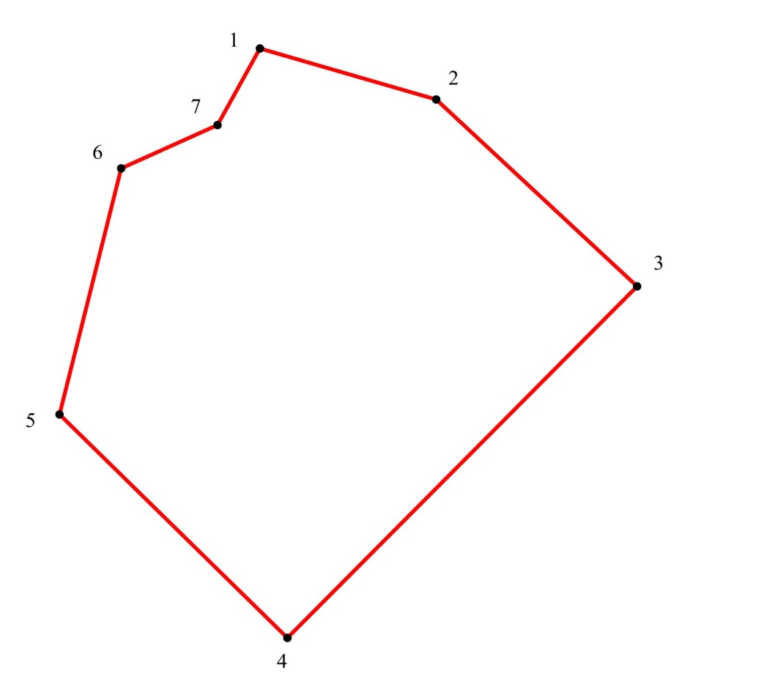
Описание местоположения границ населенного пункта хутора Берёзовый Старокриушанского сельского поселения Петропавловского муниципального района Воронежской области
Граница хутора Берёзовый Старокриушанского сельского поселения Петропавловского муниципального района Воронежской области начинается в точке 1, расположенной в северной части населенного пункта и идет в юго-восточном направлении по степной растительности до точки 2.
От точки 2 линия границы в юго-восточном направлении пересекает грунтовую дорогу, далее идет по степной растительности до точки 3.
От точки 3 линия границы идет в юго-западном направлении по степной растительности, далее пересекает полевую дорогу, снова по степной растительности, пересекает полевую дорогу, затем по степной растительности до точки 4.
От точки 4 линия границы идет в северо-западном направлении по степной растительности до точки 5.
От точки 5 линия границы идет в северо-восточном направлении по древесно-кустарниковой растительности до точки 6.
От точки 6 линия границы идет в северо-восточном направлении по древесно-кустарниковой растительности, затем пересекает полевую дорогу, снова по древесно-кустарниковой растительности до точки 7.
От точки 7 линия границы идет в северо-восточном направлении по древесно-кустарниковой растительности до точки 1.

Перечень координат характерных точек границ населенного пункта
хутора Берёзовый Старокриушанского сельского поселения
Петропавловского муниципального района Воронежской области

Номера точек | Координаты
 | X | Y
1 | 348841.02 | 2214744.06
2 | 348822.99 | 2214806.05
3 | 348757.30 | 2214876.63
4 | 348633.82 | 2214753.73
5 | 348712.24 | 2214673.54
6 | 348798.78 | 2214695.34
7 | 348814.10 | 2214729.17
1 | 348841.02 | 2214744.06

Посёлок 1-го отделения совхоза «Старокриушанский»
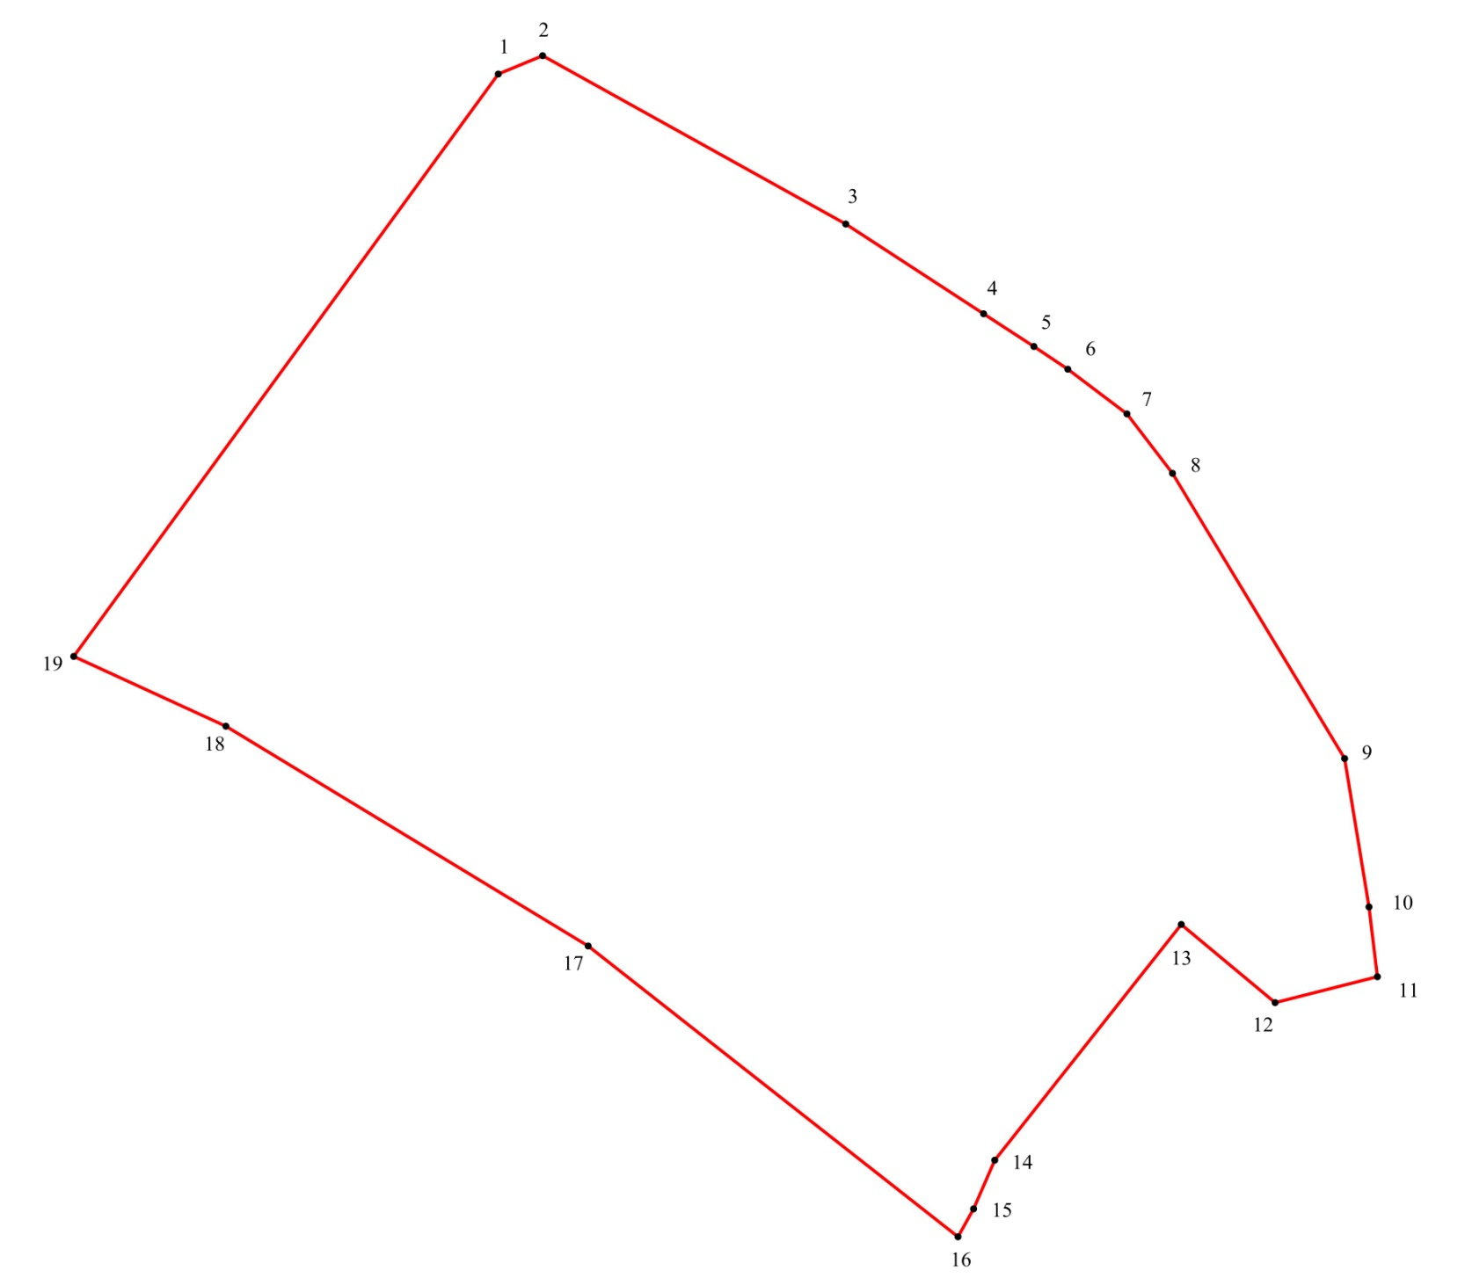
Описание местоположения границ населенного пункта посёлка 1-го отделения совхоза «Старокриушанский» Старокриушанского сельского поселения Петропавловского муниципального района Воронежской области

Граница посёлка 1-го отделения совхоза «Старокриушанский» Старокриушанского сельского поселения Петропавловского муниципального района Воронежской области начинается в точке 1, расположенной в северо-западной части населенного пункта и идет в северо-восточном направлении по степной растительности до точки 2.
От точки 2 линия границы идет в юго-восточном направлении по степной растительности вдоль южной стороны автомобильной дороги, затем пересекает автомобильную дорогу, далее по восточной стороне грунтовой дороги до точки 7.
От точки 7 линия границы идет в юго-восточном направлении по восточной стороне грунтовой дороги до точки 9.
От точки 9 линия границы идет в юго-восточном направлении по восточной стороне грунтовой дороги до точки 11.
От точки 11 линия границы в юго-западном направлении пересекает грунтовую дорогу, затем идет по южной стороне приусадебных земельных участков посёлка 1-го отделения совхоза «Старокриушанский», далее по степной растительности до точки 12.
От точки 12 линия границы идет в северо-западном направлении по степной растительности вдоль зарослей кустарника до точки 13.
От точки 13 линия границы идет в юго-западном направлении по степной растительности, затем пересекает грунтовую дорогу, снова по степной растительности, пересекает грунтовую дорогу, далее по краю пашни до точки 14.
От точки 14 линия границы идет в юго-западном направлении по степной растительности, далее пересекает автомобильную дорогу "Калач - Старая Криуша" - п. 1-го отд. свх "Старокриушанский" до точки 16.
От точки 16 линия границы идет в северо-западном направлении по полосе отвода автомобильной дороги "Калач - Старая Криуша" - п. 1-го отд. свх "Старокриушанский" до точки 17.
От точки 17 линия границы идет в северо-западном направлении по древесно-кустарниковой растительности, далее по степной растительности до точки 19.
От точки 19 линия границы идет в северо-восточном направлении по степной растительности до точки 1.
Перечень координат характерных точек границ населенного пункта
посёлка 1-го отделения совхоза «Старокриушанский» Старокриушанского сельского поселения Петропавловского муниципального района Воронежской области

Номера точек | Координаты
 | X | Y
1 | 355473.85 | 2216312.04
2 | 355481.74 | 2216330.86
3 | 355410.29 | 2216459.36
4 | 355372.17 | 2216517.68
5 | 355358.23 | 2216539.00
6 | 355348.67 | 2216553.48
7 | 355329.54 | 2216578.48
8 | 355304.31 | 2216597.80
9 | 355183.33 | 2216670.80
10 | 355120.34 | 2216681.20
11 | 355090.64 | 2216684.70
12 | 355079.63 | 2216641.40
13 | 355112.83 | 2216601.47
14 | 355012.79 | 2216522.55
15 | 354992.13 | 2216513.41
16 | 354980.34 | 2216506.92
17 | 355103.68 | 2216350.07
18 | 355197.06 | 2216196.50
19 | 355226.74 | 2216131.97
1 | 355473.85 | 2216312.04

Посёлок совхоза «Труд»

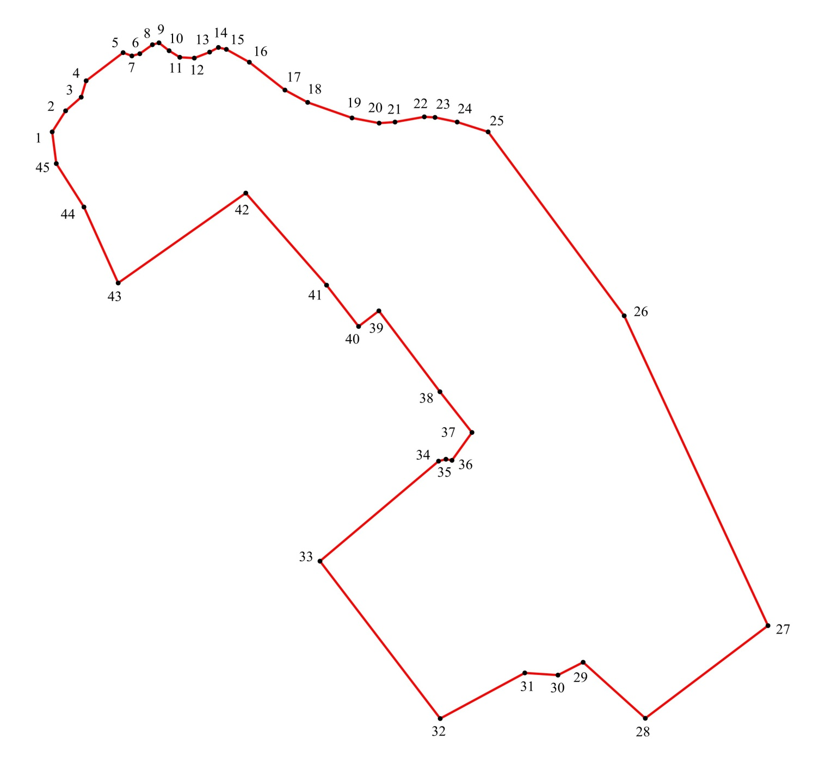

Описание местоположения границ населенного пункта
посёлка совхоза «Труд» Старокриушанского сельского поселения Петропавловского муниципального района Воронежской области
Граница посёлка совхоза «Труд» Старокриушанского сельского поселения Петропавловского муниципального района Воронежской области начинается в точке 1, расположенной в северо-западной части населенного пункта и идет в северо-восточном направлении по северной стороне приусадебных земельных участков посёлка совхоза "Труд", далее по степной растительности вдоль северной стороны приусадебных земельных участков посёлка совхоза "Труд" до точки 5.
От точки 5 линия границы идет в юго-восточном направлении по степной растительности вдоль северной стороны приусадебных земельных участков посёлка совхоза "Труд" до точки 6.
От точки 6 линия границы в северо-восточном направлении пересекает грунтовую дорогу, далее идет по границе береговой полосы вдоль южного берега пруда до точки 9.
От точки 9 линия границы идет в юго-восточном направлении по границе береговой полосы вдоль южного берега пруда до точки 12.
От точки 12 линия границы идет в северо-восточном направлении по границе береговой полосы вдоль южного берега пруда до точки 14.
От точки 14 линия границы идет в юго-восточном направлении по границе береговой полосы вдоль южного берега пруда до точки 20.
От точки 20 линия границы идет в северо-восточном направлении по границе береговой полосы вдоль южного берега пруда до точки 22.
От точки 22 линия границы идет в юго-восточном направлении по границе береговой полосы вдоль южного берега пруда, затем по древесно-кустарниковой растительности, по степной растительности, далее по грунтовой дороге до точки 27.
От точки 27 линия границы идет в юго-западном направлении по степной растительности, затем пересекает грунтовую дорогу до точки 28.
От точки 28 линия границы идет в северо-западном направлении по степной растительности до точки 29.
От точки 29 линия границы идет в юго-западном направлении по южной стороне грунтовой дороги до точки 30.
От точки 30 линия границы идет в западном направлении по южной стороне грунтовой дороги до точки 31.
От точки 31 линия границы идет в юго-западном направлении по степной растительности до точки 32.
От точки 32 линия границы идет в северо-западном направлении по степной растительности, далее по западной стороне приусадебных земельных участков посёлка совхоза "Труд", снова по степной растительности до точки 33.
От точки 33 линия границы идет в северо-восточном направлении по южной стороне полосы отвода автомобильной дороги"Старая Криуша - Краснофлотское" - п. свх "Труд" до точки 35.
От точки 35 линия границы идет в юго-восточном направлении по южной стороне полосы отвода автомобильной дороги "Старая Криуша - Краснофлотское" - п. свх "Труд" до точки 36.
От точки 36 линия границы в северо-восточном направлении пересекает грунтовую дорогу до точки 37.
От точки 37 линия границы идет в северо-западном направлении по восточной стороне полосы отвода автомобильной дороги "Старая Криуша - Краснофлотское" - п. свх "Труд" до точки 39.
От точки 39 линия границы в юго-западном направлении пересекает грунтовую дорогу до точки 40.
От точки 40 линия границы идет в северо-западном направлении по западной стороне грунтовой дороги до точки 42.
От точки 42 линия границы идет в юго-западном направлении по южной стороне приусадебных земельных участков посёлка совхоза "Труд" до точки 43.
От точки 43 линия границы идет в северо-западном направлении по западной стороне приусадебных земельных участков посёлка совхоза "Труд" до точки 1.

Перечень координат характерных точек границ населенного пункта
посёлка совхоза «Труд» Старокриушанского сельского поселения
Петропавловского муниципального района Воронежской области

Номера точек | Координаты
 | X | Y
1 | 344967.40 | 2232476.25
2 | 344980.44 | 2232484.48
3 | 344988.80 | 2232494.20
4 | 344999.06 | 2232497.27
5 | 345016.40 | 2232520.12
6 | 345014.49 | 2232525.45
7 | 345015.86 | 2232530.46
8 | 345021.40 | 2232538.21
9 | 345022.53 | 2232542.20
10 | 345017.63 | 2232548.53
11 | 345013.55 | 2232555.13
12 | 345013.04 | 2232564.12
13 | 345016.74 | 2232573.52
14 | 345019.66 | 2232579.08
15 | 345018.53 | 2232583.94
16 | 345010.56 | 2232598.14
17 | 344993.26 | 2232620.14
18 | 344985.63 | 2232634.19
19 | 344976.02 | 2232661.70
20 | 344972.82 | 2232678.45
21 | 344973.46 | 2232688.32
22 | 344976.60 | 2232706.34
23 | 344976.28 | 2232712.93
24 | 344973.48 | 2232726.75
25 | 344967.35 | 2232745.82
26 | 344853.42 | 2232830.06
27 | 344661.29 | 2232918.91
28 | 344603.95 | 2232842.98
29 | 344638.63 | 2232804.64
30 | 344630.71 | 2232788.94
31 | 344632.11 | 2232768.45
32 | 344603.76 | 2232716.12
33 | 344701.33 | 2232641.81
34 | 344763.26 | 2232715.20
35 | 344764.54 | 2232719.80
36 | 344763.77 | 2232723.38
37 | 344781.14 | 2232735.84
38 | 344806.33 | 2232716.00
39 | 344856.38 | 2232678.31
40 | 344846.85 | 2232665.75
41 | 344872.36 | 2232645.99
42 | 344929.34 | 2232595.95
43 | 344873.76 | 2232517.02
44 | 344920.82 | 2232495.91
45 | 344947.74 | 2232478.74
1 | 344967.40 | 2232476.25

1.3. Приложение 4 «Сведения об объектах региональной собственности на территории Старокриушанского сельского поселения» дополнить картой «Карта границ населенных пунктов Старокриушанского сельского поселения Петропавловского муниципального района» согласно приложению к настоящему решению.
2. Настоящее решение вступает в силу с момента его обнародования.

Глава Старокриушанского
сельского поселения М.Д.Лазуренко

Приложение
к решению Совета народных депутатов
Старокриушанского сельского поселения
№ 4 от 13.02.2019г.
